环境与我
初中至高中
附件一 生物观察工作纸

透过拍摄或画画的形式，记录一种在家中、公园或校园遇见的动物或植物。

观察对象的名称：
观察对象身处的环境：
观察过程中遇到有趣的行为：
环境与我
初中至高中
附件二 大嘥鬼资料夹 (第一组)

根据以下资料，找出使用「低碳生活计算机」所需的资讯，替大嘥鬼计算碳足迹。
资料一：家庭照
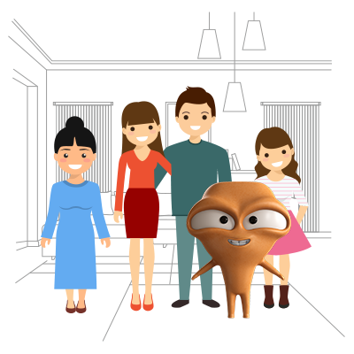图片来源: https://www.carboncalculator.gov.hk/tc/calculator/stages/1/sections/3/questions/1

资料二：最近的电费单
CLP中电
今次读数 | 上次读数 | 度数
62934 | 61575 | 1359

基本电费 | $1300
燃料调整费 | $500
应邀总数 | $1800

资料三：其他资讯
- 大嘥鬼一家曾在今年乘搭邮轮5日。
- 大嘥鬼一家曾在今年乘搭了1次来往香港与台湾的来回航班，探望朋友。
- 大嘥鬼过去一年购买了7件新衣物和3对新鞋。

环境与我
初中至高中
附件二 大嘥鬼资料夹 (第二组)

根据以下资料，找出使用「低碳生活计算机」所需的资讯，替大嘥鬼计算碳足迹。
资料一：煤气费单
香港中华煤气
今次读数 | 上次读数 | 度数
1362 | 1348 | 14

煤气标准收费* | $672
燃料调整费 | $200
保养月费 | $10
应缴总数 | $882

资料二:：水费及排污费单
缴费单编号 | 应缴总额 | 应缴款额 （连5％附加费）
12345678910 | $1100 | $1155

资料三：其他资讯
- 大嘥鬼一家每日大概产生1袋一般超市购物胶袋容量的垃圾。
- 大嘥鬼每星期都会将家中垃圾分类，再带到绿在区区回收。
- 大嘥鬼一家没有私家车。
- 大嘥鬼一家没有购买可再生能源证书。

环境与我
初中至高中
附件二 大嘥鬼资料夹 (第三组)

根据以下资料，找出使用「低碳生活计算机」所需的资讯，替大嘥鬼计算碳足迹。
资料一：日常乘搭的交通
星期一 | 上学：  港铁（1小时）  小巴（0.5小时）
星期二 | 上学：  港铁（1小时）  小巴（0.5小时）
星期三 | 上学：  港铁（1小时）  小巴（0.5小时）
星期四 | 上学：  港铁（1小时）  小巴（0.5小时）
星期五 | 上学：  港铁（1小时）  小巴（0.5小时）
星期六 | 闲暇：  港铁（0.5小时）  巴士（1小时）
星期日 | 闲暇：  电车（0.5小时）  渡轮（2 小时）

资料二：饮食习惯
1. 大嘥鬼每日进食150克肉
2. 大嘥鬼每天早上会饮用1盒牛奶
3. 大嘥鬼平均每星期会饮用4罐汽水

环境与我
初中至高中
附件二 大嘥鬼资料夹 (第四组)

根据以下资料，找出使用「低碳生活计算机」所需的资讯，替大嘥鬼计算碳足迹。

资料一：住址
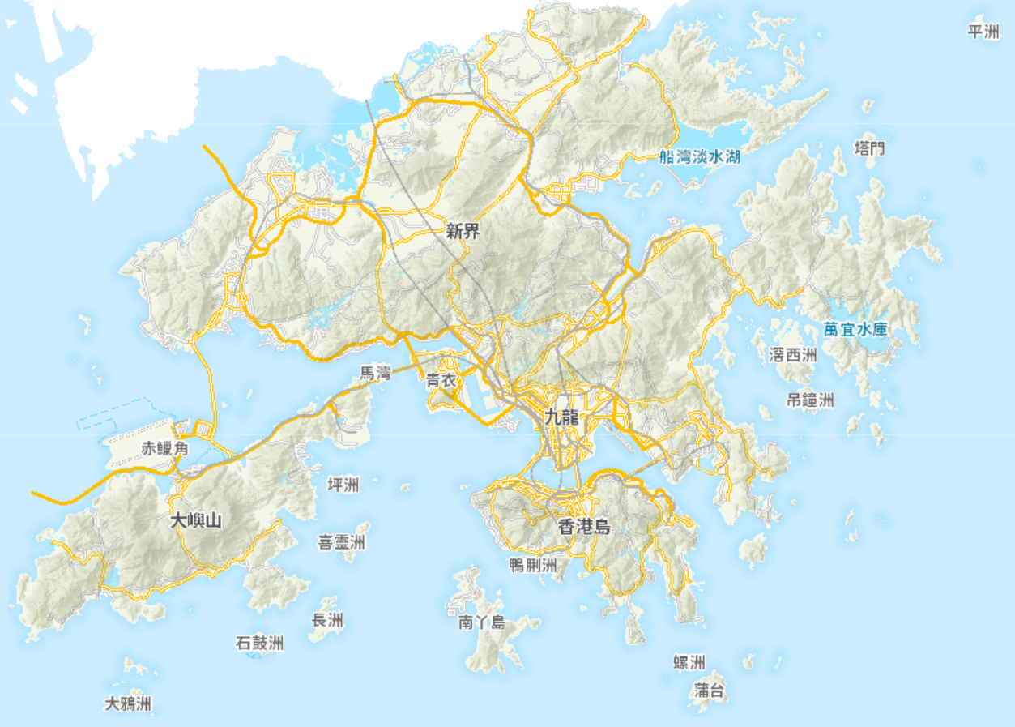
图片来源: https://www.hkmapservice.gov.hk/OneStopSystem/map-search

资料二：其他资讯
- 大嘥鬼一家每日大概产生1袋一般超市购物胶袋容量的垃圾。
- 大嘥鬼每星期都会将家中垃圾分类，再带到绿在区区回收。
- 大嘥鬼一家没有私家车。
- 大嘥鬼一家不使用石油气。
环境与我
初中至高中
附件三 我的碳足迹工作纸

根㯫第二节课堂所学所得，使用低碳生活计算机（https://www.carboncalculator.gov.hk/sc）计算自己过往一年的碳排放量，并订立三项适合自己的减排方法。

过往一年的碳排放量为：______________________公吨二氧化碳

你能做些什么来帮助以减少自身的碳排放量？

1. ______________________________________________________________

2. ______________________________________________________________

3. ______________________________________________________________

